Słowo radio ma w języku polskim kilka znaczeń, z których najczęściej spotykane, to:
- radiofonia, czyli system rozpowszechniania drogą radiową publicznie dostępnych audycji,
- rozgłośnia radiowa – instytucja opracowująca i nadająca program radiowy,
- radioodbiornik – urządzenie umożliwiające odbiór i odsłuchiwanie audycji radiowych,
- radiostacja, radiotelefon, CB radio – urządzenie służące do prowadzenia łączności radiowej,
- aparatura do zdalnego sterowania urządzeń, np. modeli
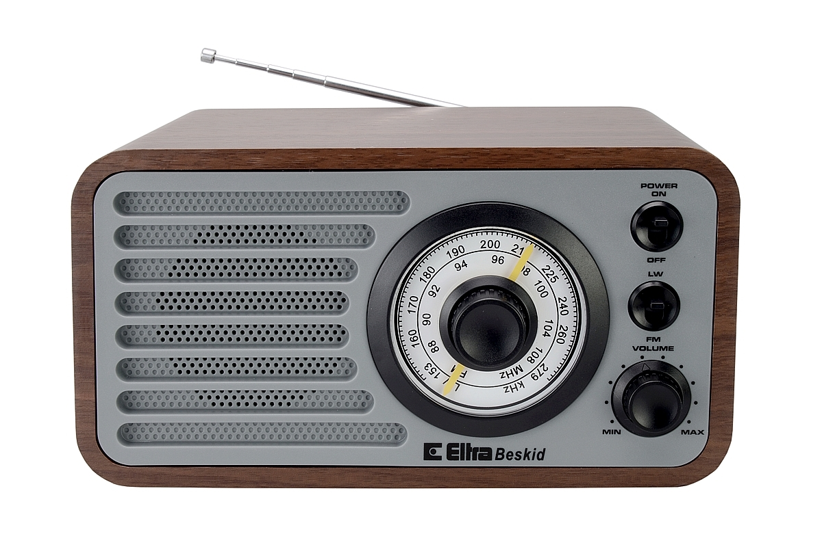

Stacja radiowa – instytucja opracowująca i nadająca program radiowy. Zazwyczaj dysponuje własnym studiem radiowym.
Najpopularniejsze polskie stacje radiowe:
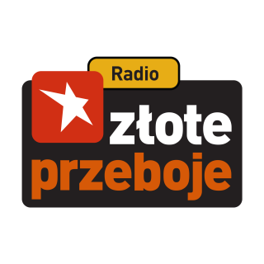

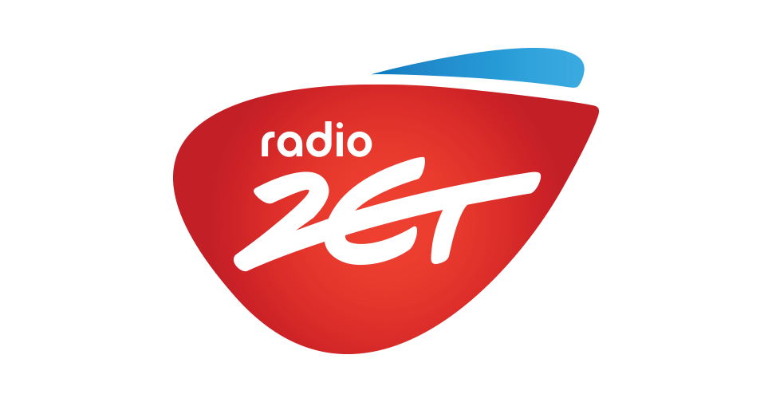
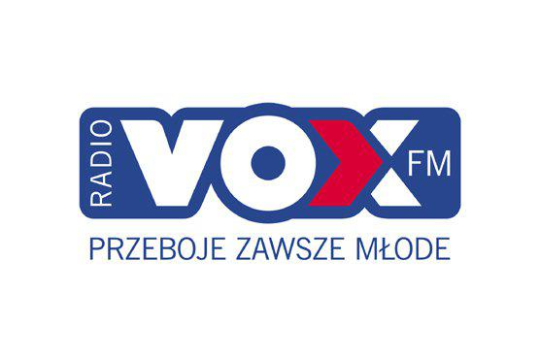
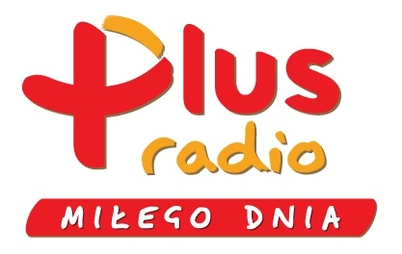

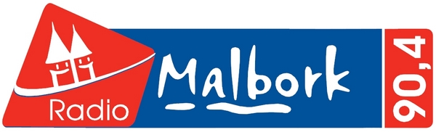
Jakiej stacji radiowej słuchasz najczęściej?

